***органов местного***

***самоуправления Половинского сельсовета***

***№29 от 27.04.2023 год***



**Что важно знать при совершении сделки купли-продажи жилья**

Самым популярным основанием для приобретения жилья новосибирцами остается договор купли-продажи: на их долю приходится 34% всех сделок с жильем.

Все самые дорогие сделки купли-продажи с жильем в 2023 году произошли в Заельцовском районе Новосибирск: дом площадью более 600 кв. метров продан за 100 миллионов рублей, квартира площадью 152 кв. метров – за 33 миллиона рублей.

Средняя цена квадратного метра жилья в Новосибирской области (здесь включены объекты, расположенные как в городе Новосибирске, так и в городах и районах области) по договору купли – продажи увеличилась в сравнении с прошлым годом на 17% и составили 74 тыс. рублей. Резкий скачок был отмечен в феврале, когда средняя цена сделки поднялась до 86 тыс. рублей.

На что необходимо обратить внимание при покупке жилья - в инфографике Управления Росреестра по Новосибирской области.

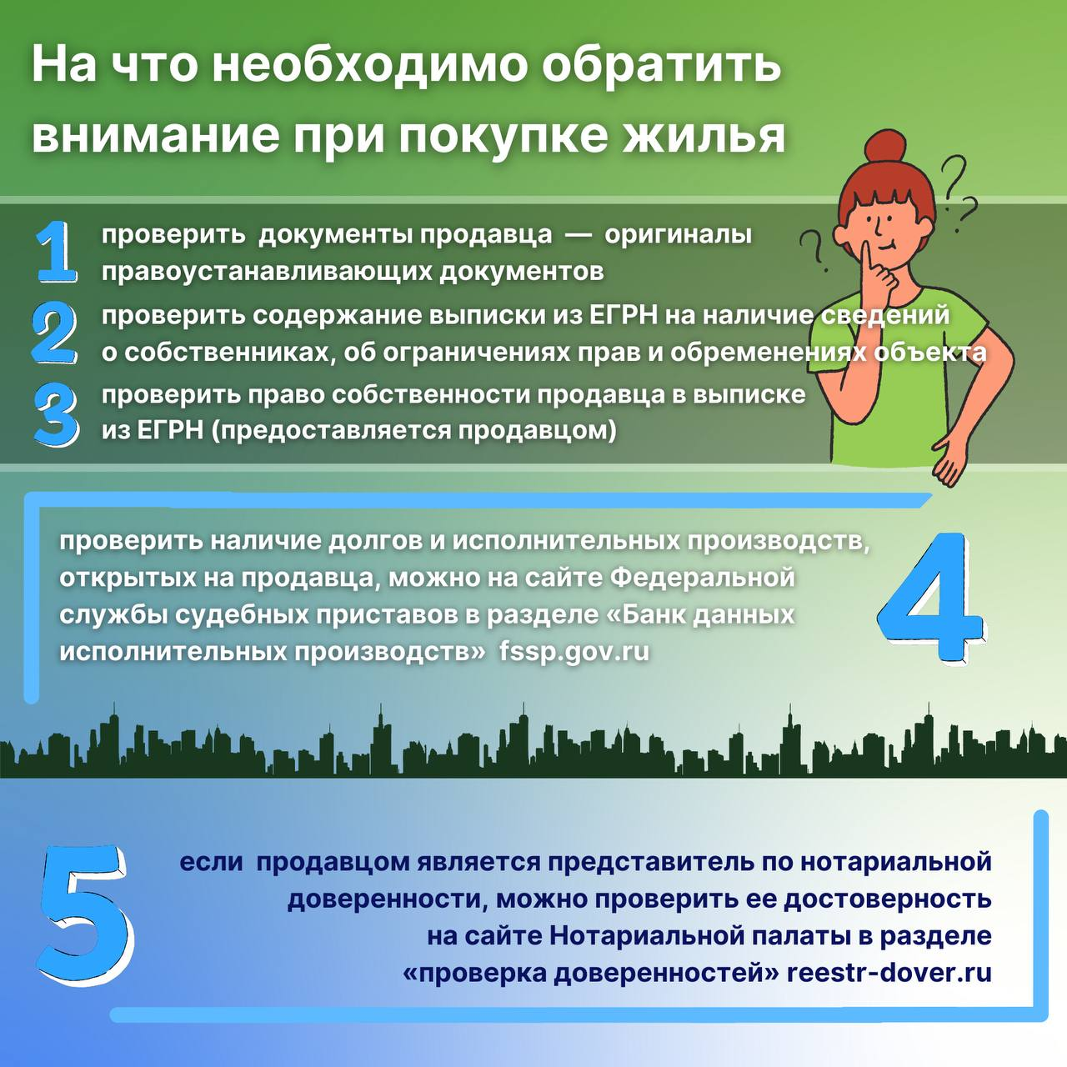

***материал подготовлен Управлением Росреестра***

***по Новосибирской области***

***------------------------------------------------------------------------------------------------***



**Час Росреестра - в МФЦ:**

**специалисты Росреестра отвечают на вопросы заявителей**

**20 апреля 2023 года с 10:00 до 11:00** Росреестром совместно с МФЦ бесплатно проводятся консультации:

- г. Новосибирск, МФЦ «Площадь Труда», площадь Труда, 1

- г. Новосибирск, МФЦ «Советский», ул. Арбузова, 6

- г. Бердск, МФЦ г. Бердска, Радужный м-н, 7, корп. 1

- г. Искитим, МФЦ г. Искитима, ул. Пушкина, 43

- р.п. Ордынское, МФЦ Ордынского района, ул. Мира, 45

- г. Новосибирск, МФЦ «Железнодорожный», ул. 1905 года, 83

Справка: «Час Росреестра в МФЦ» - консультации специалистов регионального Росреестра, которые проводятся каждый четверг с 10:00 до 11:00 в филиалах МФЦ.

Справочная МФЦ: 052, www.mfc-nso.ru

Справочная Росреестра: 8 800 100 34 34.

***материал подготовлен Управлением Росреестра***

***по Новосибирской области***

---------------------------------------------------------------------------------------------------------------------------------------

**Управление Росреестра по Новосибирской области предупреждает население о недопущении пала на землях сельскохозяйственного назначения**

Ежегодно с приходом весны фиксируются сельскохозяйственные палы (поджоги пожнивных остатков и сухостоя сорной растительности на землях сельскохозяйственного назначения), чем усложняется пожароопасная обстановка.

Управления Росреестра по Новосибирской области обращается ко всем юридическим и физическим лицам, правообладателям и пользователям сельскохозяйственных угодий и напоминает о недопустимости палов сухой травы и предупреждает землепользователей:

в соответствии с пунктами 218 и 283 Правил противопожарного режима в Российской Федерации, утвержденных постановлением Правительства Российской Федерации от 25 апреля 2012 года № 390, запрещено выжигание сухой травянистой растительности, стерни, пожнивных остатков на землях сельскохозяйственного назначения и землях запаса, разведение костров на полях.

Использование открытого огня и разведение костров на землях сельскохозяйственного назначения и землях запаса могут производиться только при условии соблюдения требований пожарной безопасности, установленных Правилами противопожарного режима в Российской Федерации, а также нормативными правовыми актами Министерства Российской Федерации по делам гражданской обороны, чрезвычайным ситуациям и ликвидации последствий стихийных бедствий, принятыми по согласованию с Министерством природных ресурсов и экологии Российской Федерации и Министерством сельского хозяйства Российской Федерации.

Сельскохозяйственные палы приводят к снижению плодородия почвы, повреждению лесозащитных насаждений и зачастую приводят к возникновению крупных пожаров и угрожают населенным пунктам, и могут стать причиной гибели людей. Кроме того, запрещено в полосах отвода автомобильных дорог, полосах отвода и охранных зонах железных дорог, путепроводов и продуктопроводов выжигать сухую травянистую растительность, разводить костры, сжигать хворост, порубочные остатки и горючие материалы, а также оставлять сухостойные деревья и кустарники. В целях пресечения фактов выжигания растительности и предупреждения возникновения чрезвычайных ситуаций, вызванных пожарами, возникшими в том числе при сплошном выжигании растительности (палами), 01 февраля 2019 года утвержден План работы Управления Росреестра по Новосибирской области по участию в предупреждении и ликвидации последствий чрезвычайных ситуаций, вызванных пожарами, возникшими в том числе при сплошном выжигании растительности (палами), на территории Новосибирской области.

В рамках проведения надзорных функций по государственному земельному надзору Управлением проводятся обследования земельных участков на наличие признаков чрезвычайных ситуаций (стихийных свалок, сжигания мусора, наличие сухой травы вблизи автомобильных дорог). С целью предупреждения чрезвычайных ситуаций проводятся беседы с землепользователями, собственниками земельных участков о вреде выжигания сухой травянистой растительности, стерни, пожнивных остатков на землях сельскохозяйственного назначения и опасности возникновения крупных пожаров. Следует отметить, что за пожарную безопасность и состояния плодородия почвы несут ответственность землепользователи, собственники земельных участков.

Работа Управления Росреестра по Новосибирской области по профилактике и предупреждению чрезвычайных пожароопасных ситуаций проводится в тесном взаимодействии с Главным Управлением МЧС России по Новосибирской области, Управлением Россельхознадзора по Новосибирской области, уполномоченными органами государственной власти по Новосибирской области, иными органами государственной власти, органами местного самоуправления. В случае обнаружения признаков, указывающих на возможность возникновения чрезвычайной ситуации, государственные инспекторы Управления Росреестра по Новосибирской области сообщают о данных фактах уполномоченным лицам органов местного самоуправления.

Просим Вас проявить максимальную ответственность и не допускать возгорания сухой растительности. Будьте осторожны с огнем! Обнаружив возгорание, попытайтесь остановить распространение огня своими силами и сообщите по телефону:

- на Единый телефон экстренных служб – 112;

- в Пожарно-спасательную службу МЧС России – 101;

- «Единый телефон доверия» ГУ МЧС России по Новосибирской области - 8(383) 239-99-99;

Управление Росреестра по Новосибирской области

--------------------------------------------------------------------------------------------------------------------------------



**Границы лесного парка «Заельцовский бор» внесены в реестр недвижимости**

В марте 2023 года лесной парк «Заельцовский бор», созданный в 2021 году, получил статус особо охраняемой природной территории регионального значения, и в конце марта его границы внесены в Единый государственный реестр недвижимости.

Площадь лесного парка – 5,6 тысяч гектаров, создан в целях сохранения лесных массивов, как части природно-экологического каркаса Новосибирской агломерации, создания благоприятных условий для туризма и отдыха.

Территория лесного парка разделена на три функциональные зоны, для каждой из них предусмотрен свой режим охраны. При этом парк создан без изъятия земельных участков у пользователей, владельцев и собственников.

Всего в Новосибирской области расположено 86 особо охраняемых природных территорий, в ЕГРН содержатся 96,5 % их границ.

***материал подготовлен Управлением Росреестра***

***по Новосибирской области***

--------------------------------------------------------------------------------------------------------------------------------------



**В 2023 году в Новосибирской области будут проходить комплексные кадастровые работы за счет федерального бюджета**

Для этих целей Новосибирской области было выделено 7,1 млн. рублей.

Для собственников земельных участков, в отношении которых проводятся комплексные кадастровые работы, это означает, что им не придется платить за межевание и лично обращаться в Росреестр для внесения сведений в Единый государственный реестр недвижимости. Межевание участка позволит собственникам избежать проблем при совершении сделок с земельным участком, а также разрешить разногласия с соседями.

Преимущество комплексных кадастровых работ состоит в том, что они значительно дешевле работ, которые выполняются в индивидуальном заявительном порядке.

*«Комплексные кадастровые работы на территории Новосибирской области проводятся в рамках государственной программы «Национальная система пространственных данных», направленной на развитие регионов, структурирование земельно-имущественных отношений, обеспечение полноты и качества сведений в Едином государственном реестре недвижимости»,* - сообщила заместитель руководителя Новосибирского Росреестра **Наталья Ивчатова**.

В некоторых района Новосибирской области комплексные кадастровые работы уже проводились. Так, в п. Евсино Искитимского района установлены границы у 695 объектов, в рп. Маслянино 490 объектов. Росреестром были внесены в реестр недвижимости актуальные сведения о вновь образованных объектах, проведено уточнение местоположения границ земельных участков и расположенных на них зданий, сооружений, объектов незавершенного строительства, исправлены реестровые ошибки в сведениях о таких объектах. Результаты комплексных кадастровых работ, проводимых в Тогучинском (с.Сурково, с.Янченково), Искитимском (п.Евсино), Ордынском (п.Петровский), Здвинском (с.Нижний Чулым) и Краснозерском районах (с.Веселовское), уже находятся в Росреестре на стадии проверки и готовятся к внесению в Единый государственный реестр недвижимости.

По словам **Натальи Ивчатовой**, правообладатели объектов недвижимости, расположенных на территории проведения комплексных кадастровых работ, обязаны обеспечить доступ к указанным объектам исполнителю кадастровых.

С информацией о проводимых комплексных кадастровых работах в Новосибирской области можно ознакомиться на сайте Росреестра в разделе «Комплексные кадастровые работы» и на сайте департамента имущества и земельных отношений Новосибирской области.

***Материал подготовлен Управлением Росреестра***

***по Новосибирской области***

***---------------------------------------------------------------------------------------***



**18 апреля Международный день   
памятников и исторических мест**

18 апреля отмечается Международный день памятников и исторических мест. Праздник учрежден в 1982 году Международным советом по вопросам охраны памятников и достопримечательных мест, и в 1983 году одобрен генеральной ассамблеей ЮНЕСКО.

В центре Сибирского федерального округа городе Новосибирске и в районах области находится значительное число памятников и достопримечательных мест: историко-революционных, архитектурных, археологических, представляющих историко-культурную и архитектурно-художественную ценность. Несмотря на молодой возраст – в этом году Новосибирску исполняется 130 лет, многие из них являются объектами культурного наследия.

По данным Государственной инспекции по охране объектов культурного наследия Новосибирской области, всего на территории региона находится более 1,5 тыс. объектов культурного наследия, 90% таких объектов содержатся в Едином государственном реестре недвижимости.

Самыми узнаваемыми объектами в городе Новосибирске являются памятники архитектуры: Новосибирский театр оперы и балета, 100-квартирный жилой дом, здание Госбанка, здание управления Западно-Сибирской железной дороги, здание городского торгового корпуса, где 14 декабря 1917 г. была провозглашена Советская власть» (сегодня - Краеведческий музей).

В регионе есть достопримечательные места, известные в России: Сузунский медеплавильный завод и монетный двор, Кудряшовский бор, новосибирский Академгородок, Умревинский острог, место древнего поселения сибирских татар (Колыванский район, с. Юрт-Ора).

Собственники объектов культурного наследия или помещений в них обязаны сохранять такой объект, обеспечивать доступ к культурным ценностям, в том числе для проведения научных, культурно-просветительских, образовательных, экскурсионных мероприятий.

Кроме этого правообладатель не сможет сделать перепланировку в квартире без соответствующего разрешения. Приобретенную недвижимость нельзя использовать в качестве складских помещений, под производственные объекты и лаборатории, а также размещать наружную рекламу и изменять фасад, нарушая единый облик объекта культурного наследия.

Узнать является ли недвижимость объектом культурного наследия можно несколькими способами:

- заказать выписку из Единого государственного реестра недвижимости об объекте недвижимости на сайте Росреестра rosreestr.gov.ru, или через Единый портал государственных и муниципальных услуг (функций);

- на сайте Министерства культуры Российской Федерации.

***материал подготовлен Управлением Росреестра***

***по Новосибирской области***

**Об Управлении Росреестра по Новосибирской области**

Управление Федеральной службы государственной регистрации, кадастра и картографии по Новосибирской области (Управление Росреестра по Новосибирской области) является территориальным органом федерального органа исполнительной власти, осуществляющим функции по государственной регистрации прав на недвижимое имущество и сделок с ним, государственному кадастровому учету недвижимого имущества, по оказанию государственных услуг в сфере осуществления государственной регистрации прав на недвижимое имущество и государственного кадастрового учета недвижимого имущества, землеустройства, государственного мониторинга земель, а также функции по государственной кадастровой оценке, федеральному государственному надзору в области геодезии и картографии, государственному земельному надзору, надзору за деятельностью саморегулируемых организаций оценщиков, контролю деятельности саморегулируемых организаций арбитражных управляющих. Руководителем Управления Росреестра по Новосибирской области является Светлана Евгеньевна Рягузова.

**Контакты для СМИ:**

Управление Росреестра по Новосибирской области

630091, г.Новосибирск, ул.Державина, д. 28

Электронная почта:

[oko@54upr.rosreestr.ru](mailto:oko@54upr.rosreestr.ru)

Сайт: [Росреестр](https://rosreestr.gov.ru/)

Соцсети:

[ВКонтакте](https://vk.com/rosreestr_nsk)

[Одноклассники](https://ok.ru/group/70000000987860)

[Яндекс.Дзен](https://dzen.ru/rosreestr_nsk)

[Телеграм](https://t.me/rosreestr_nsk)